**Střední průmyslová škola, Česká Lípa, Havlíčkova 426, příspěvková organizace**

Obor: **18-20-M/01 Informační Technologie**

Školní rok: **2024/2025**

Třída: **3.E**

**Ročníková práce**

**2D Hra v Unity**

Autor: **Jan Havlíček**

Vedoucípráce: **Bc. Vítěslav Kříž**

Oponent práce: **Mgr. Jakub Vácha**

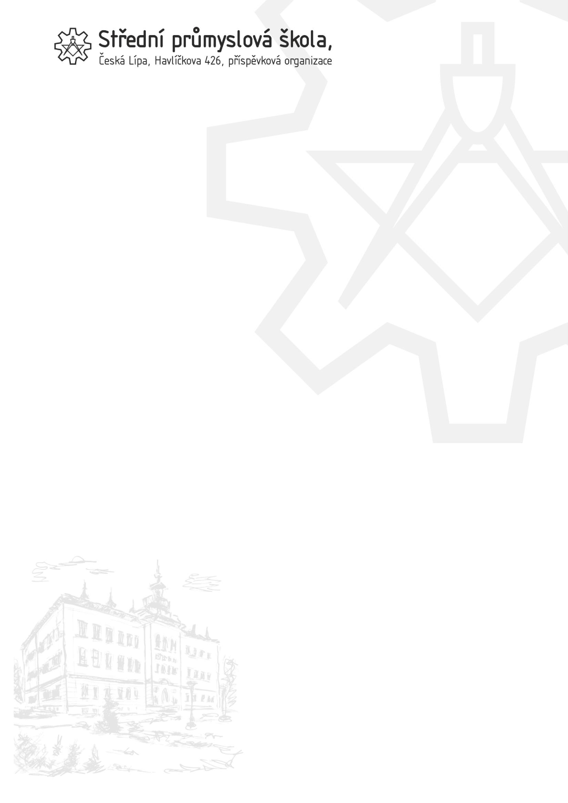

tel.:

4

8

7

833

123

email:

sps@sps

-

cl.cz

web:

www.sps

-

cl.cz

**ZÁVAZNÁ PŘIHLÁŠKA K**

**ŘEŠENÍ ROČNÍKOVÉ PRÁCE**

Příjmení a jméno žáka:

Třída:

Školní rok: 202

4

/202

5

Téma:

Vedoucí práce (VP):

Vítěslav Kříž

Licenční ujednání:

1.

Ve smyslu § 60 autorského zákona č. 121/2000 Sb. poskytuji Střední průmyslové škole, Česká Lípa, Havlíčkova 426,

příspěvková organizace výhradní a neomezená práva (§46 a

§47) k

využití mé maturitní práce.

2.

Bez svolení školy se zdržím jakéhokoliv komerčního využití mé práce.

3.

V

případě komerčního využití práce školou obdrží žák

–

autor práce odměnu ve výši jedné třetiny dosaženého zisku.

4.

Pro výukové účely a prezentaci školy se vzdávám nároku na odměnu za užití díla.

V

České Lípě dne:

1

6. 11. 202

4

Termín odevzdání

:

23

. 5. 202

5

První postupový kontrolní termín:

20. 12. 202

4

Druhý postupový kontrolní termín:

21. 3. 2025

Kritéria hodnocení

:

1.

splnění všech požadovaných kritérií,

.

2

za vypracování od vedoucího práce,

.

3

za vypracování od

oponenta

práce,

4

.

obhajoba práce bude hodnocena komisí.

Výsledné hodnocení bude rozhodnutím komise s

přihlédnutím k

hodnocení bodů 1. až

4

.

Požadavky

:

Žák odevzdá práci včetně příloh elektronicky v

pdf souboru vedoucímu práce.

Vyjádření ředitele školy

:

Povoluji konat RP.

Ředitel školy stanovil délku obhajoby

ročníkové práce na 15 minut.

Schváleno procesem Schválení v

MS Teams.

Charakteristika práce:

Student vytvoří bojovou karetní hru využívající v prostředí Unity. Herní mechaniky budou zahrnovat různé

druhy karet a jedinečné schopnosti pro jednotlivé hratelné postavy. Student se zaměří na návrh a animaci

vlastních postav, jejich speciálních útoků a unikátních schopností. Práce bude obsahovat funkční prototyp

hry, kde se hráč střetává s AI v tahovém souboji. Student rovněž navrhne systém pro vyvážení hry a popíše

klíčové herní mechaniky

.

**Karetní bojová hra s vlastními postavami a originálními animacemi**

3.E

Havlíček Jan

# Licenční ujednání:

1. Ve smyslu § 60 autorského zákona č. 121/2000 Sb. poskytuji Střední průmyslové škole, Česká Lípa, Havlíčkova 426, příspěvková organizace výhradní a neomezená práva (§46 a §47) k využití mé maturitní práce.

2. Bez svolení školy se zdržím jakéhokoliv komerčního využití mé práce.

3. V případě komerčního využití práce školou obdrží žák – autor práce odměnu ve výši jedné třetiny dosaženého zisku.

4. Pro výukové účely a prezentaci školy se vzdávám nároku na odměnu za užití díla.

# Prohlášení

Prohlašuji, že jsem svou ročníkovou vypracoval samostatně a použil sem pouze prameny a literaturu uvedené v seznamu bibliografických záznamů.

Prohlašuji, že tištěná verze a elektronická verze práce jsou shodné.

Nemám závažný důvod proti zpřístupňování této práce v souladu s autorským zákonem.

Jan Havlíček

V České Lípě dne [16.12 2024] ………………………………………………

Jméno a příjmení autora

# Anotace

Tato ročníková práce se zaměřuje na návrh a vývoj 2D tahové bojové hry pomocí herního enginu Unity. Hlavním cílem projektu bylo vytvořit funkční prototyp, který kombinuje základní strategické herní prvky, střídání tahů, vizuální útoky a jednoduchou umělou inteligenci. V práci je popsán celý vývojový proces – od návrhu konceptu, přes implementaci herní logiky v jazyce C#, až po tvorbu grafických prvků a jejich animaci. Součástí projektu bylo i testování herních mechanik, ladění vyváženosti a řešení technických problémů. Výsledkem je plně hratelný prototyp, který slouží jako základ pro budoucí rozšíření.

**Klíčová slova:** vývoj her, Unity, C#, tahová strategie, 2D hra, herní design,animace, Clip Studio, ročníkový projekt

# Obsah

Obsah

1. Úvod 8

1.1. Cíle a přínos projektu 8

1.2. Použité nástroje a technologie 8

1.3. Struktura hry 8

1.4. Očekávané výsledky 9

2. Úvod do vývoje her v Unity 9

2.1.1. Výhody Unity: 9

2.2. Základy herního enginu: 9

2.3. Principy tahových karetních bojových her 10

2.3.1. Klíčové prvky tahových karetních her: 10

2.3.2. Inspirace z existujících her: 10

2.4. Použití Clip Studio pro herní design 11

2.4.1. Výhody Clip Studio: 11

2.4.2. Proces tvorby grafiky: 11

3. Návrh hry 11

3.1.1. Příběh a herní prostředí 12

3.1.2. Herní mechaniky 12

3.2. Implementace v Unity 13

3.2.1. Programování herní logiky v C# 14

3.2.2. Problémy a jejich řešení 15

3.3. Grafické prvky a animace 16

3.3.1. Animace a vizuální efekty 16

3.4. Testování a ladění hry 16

3.4.1. Optimalizace a oprava chyb 16

4. Závěr 17

4.1. Shrnutí výsledků projektu 17

4.2. Hlavní herní mechaniky zahrnují: 17

4.3. Reflexe práce 17

4.4. Možnosti dalšího rozšíření hry 18

4.5. Závěrečné zhodnocení 18

4.6. Budoucí kroky 18

4.7. Osobní přínos 18

Použitá literatura 19

Seznam obrázků 21

# Úvod

V této ročníkové práci se zaměřím na vytvoření 2D karetní bojové hry v prostředí Unity. Hra kombinuje prvky tahových strategií a karetních her, přičemž hráč má k dispozici různé typy útoků (melee a range) a každá postava má své vlastní statistiky a schopnosti. Cílem projektu bylo vytvořit funkční prototyp hry, naučit se práci s herním enginem Unity, programování v jazyce C#, a částečně i práci s 2D grafikou. Projekt slouží jako praktická aplikace teoretických znalostí získaných během studia a zároveň jako příležitost k rozvoji kreativního myšlení a řešení problémů během vývoje.

## Cíle a přínos projektu

Hlavním cílem práce je vytvořit hru, která bude nejen zábavná, ale také vyvážená a vizuálně atraktivní. Hra by měla nabízet hráči možnost strategického plánování a rozhodování, přičemž bude kombinovat prvky náhody s taktickými možnostmi. Dalším cílem je naučit se pracovat s moderními nástroji pro vývoj her, jako je Unity a Clip Studio, a získat praktické zkušenosti s programováním v jazyce C#.

Přínos této práce spočívá v tom, že poskytuje komplexní pohled na proces vývoje her, od návrhu herních mechanik až po implementaci a testování. Projekt také ukazuje, jak lze kombinovat různé disciplíny, jako je programování, design a animace, aby vznikla funkční a zábavná hra. Tato zkušenost bude cenná pro budoucí projekty, ať už v rámci studia nebo v profesionální praxi.

## Použité nástroje a technologie

Pro realizaci projektu byly použity tři hlavní nástroje a technologie. Prvním z nich je Unity, herní engine, který umožňuje vytváření 2D a 3D her. Byl zvolen pro svou flexibilitu, širokou komunitu a dostupnost výukových materiálů. Unity nabízí integrovaný editor, který usnadňuje práci s grafikou, zvuky a herní logikou, a díky podpoře pro různé platformy, jako jsou PC, mobilní zařízení nebo konzole, je ideálním nástrojem pro vývoj her. Druhou klíčovou technologií je programovací jazyk C#, který se v Unity používá pro psaní herní logiky. C# byl vybrán pro svou jednoduchost a výkonnost, což je důležité při vytváření komplexních herních mechanik. V rámci projektu jsem se naučil základy objektově orientovaného programování a práci s třídami, metodami a proměnnými. Třetím nástrojem bylo Clip Studio, software určený pro tvorbu 2D grafiky a animací, který jsem využil při návrhu postav, karet a vizuálních efektů. Clip Studio nabízí širokou škálu nástrojů pro kreslení a malování, díky čemuž bylo možné vytvořit vizuálně poutavé herní assety. Při práci jsem si osvojil základy 2D designu a animací, což mi umožnilo navrhnout vlastní grafické prvky použité přímo ve hře.

## Struktura hry

Hra bude obsahovat několik klíčových prvků. Tahový systém zajišťuje, že se hráč a protivník střídají v tazích, přičemž každý tah má omezený počet akcí. Hráč bude moci používat karty k útokům, obranám nebo speciálním schopnostem. Každá postava má předem definované útoky, například nablízko (melee) a na dálku (ranged), přičemž karty jako samostatný vizuální nebo interaktivní prvek zatím nebyly plně implementovány. Protivník je řízen základní umělou inteligencí, která mu umožňuje provádět útoky.

## Očekávané výsledky

Výsledkem je funkční prototyp hry s tahovým bojem, jednoduchým AI a základní vizuální prezentací. Projekt demonstruje zvládnutí klíčových konceptů vývoje hry a poskytuje solidní základ pro případné rozšíření o plnohodnotný karetní systém, grafické vylepšení nebo multiplayer.

# Úvod do vývoje her v Unity

Unity je herní engine, který umožňuje vývojářům vytvářet 2D a 3D hry pro různé platformy, včetně PC, mobilních zařízení, konzolí a webových prohlížečů. Unity bylo zvoleno pro tuto práci především díky své flexibilitě, široké komunitě a dostupnosti výukových materiálů. Nabízí integrovaný editor, který usnadňuje práci s grafikou, zvuky, fyzikou a herní logikou, což bylo klíčové při tvorbě tahového bojového systému.[1][11]

### Výhody Unity:

Unity nabízí několik významných výhod, které z něj činí ideální nástroj pro vývoj her. Mezi ně patří multiplatformní podpora – Unity umožňuje exportovat hry na různé platformy, včetně Windows, macOS, Android, iOS a herních konzolí. To znamená, že hru lze snadno přizpůsobit pro různá zařízení; například ji lze spustit jak na počítači, tak na mobilním telefonu s minimálními úpravami. Dále je k dispozici rozsáhlý Asset Store, kde lze nalézt grafiku, zvuky nebo skripty, které lze okamžitě použít ve vlastním projektu. Díky tomu se výrazně urychluje vývoj, protože není nutné vše vytvářet od začátku – lze například stáhnout hotové animace, zvukové efekty nebo celé herní systémy, jako jsou inventáře či dialogy. Unity využívá jako hlavní programovací jazyk C#, což je moderní, výkonný a relativně snadno naučitelný jazyk, který nabízí velkou flexibilitu při tvorbě herní logiky. Jelikož se jedná o objektově orientovaný jazyk, herní prvky – například postavy, karty nebo herní mechaniky – lze přehledně organizovat do tříd a objektů. Poslední důležitou výhodou je vizuální editor Unity, který poskytuje intuitivní rozhraní pro práci s herními objekty, scénami a komponentami. To velmi usnadňuje vývoj i pro začátečníky – například lze jednoduše přidávat a upravovat herní objekty, nastavovat jejich pozici, rotaci a velikost nebo přidávat komponenty, jako jsou kolizní detektory, fyzikální vlastnosti či vlastní skripty[2][11][16]

## Základy herního enginu:

V Unity se hra skládá z jednotlivých scén, které reprezentují různé části hry, jako je například hlavní menu, herní plocha nebo obrazovka konce hry. Každá scéna obsahuje herní objekty (GameObjects), které tvoří herní svět. Tyto scény lze snadno přepínat, což umožňuje vytvářet komplexní hry s více úrovněmi nebo uživatelským rozhraním. Všechny prvky ve hře – například postavy, karty nebo pozadí – jsou reprezentovány jako GameObjects, které lze upravovat a přidávat k nim různé komponenty. Například postava ve hře může být vytvořena jako GameObject s komponentami, jako jsou SpriteRenderer pro zobrazení grafiky, Animator pro animace a skripty zajišťující herní logiku. Každý GameObject má tedy své komponenty, které určují jeho chování. Skripty napsané v jazyce C# umožňují programovat logiku hry, zatímco komponenty jako Rigidbody2D slouží k simulaci fyziky. Další důležité komponenty zahrnují například Collider2D pro detekci kolizí, AudioSource pro přehrávání zvuků a ParticleSystem pro vytváření vizuálních efektů.[1][11]

## Principy tahových karetních bojových her

Tahové karetní bojové hry jsou žánrem, který kombinuje strategické prvky s náhodou a plánováním. Hráči mají k dispozici balíček karet, které reprezentují různé schopnosti, útoky nebo obrany, a v každém tahu musí rozhodnout, jaké karty použít, aby porazili protivníka. Mezi známé příklady tohoto žánru patří hry jako Hearthstone, Gwent nebo Slay the Spire.[3][4][6][7][9][10][13][14][15]

### Klíčové prvky tahových karetních her:

V tahových karetních hrách má každý hráč svůj vlastní balíček karet, který si může přizpůsobit podle své strategie. Karty mohou mít různé efekty, například útoky, obrany, léčení nebo speciální schopnosti. Ve hrách jako Hearthstone má každá třída postav své specifické karty, které odrážejí její herní styl – například bojovník využívá silné útočné karty, zatímco mág má karty s magickými efekty. Tahový systém je založen na střídání hráčů, přičemž každý tah má omezený počet akcí. Hráč musí své tahy plánovat strategicky, aby maximalizoval svůj prospěch a zároveň minimalizoval ztráty. Ve hře Gwent je například omezen počet karet, které může hráč použít během kola, což vyžaduje promyšlené rozhodování. Důležitou roli hraje i náhoda – losování karet z balíčku vytváří nepředvídatelné situace, na které musí hráč reagovat a přizpůsobovat jim svou strategii. Ve hrách jako Slay the Spire tak hráč musí být flexibilní a připravený reagovat na aktuální nabídku karet. Vyvážení celé hry je klíčové, aby žádná karta nebo strategie nebyla příliš silná nebo příliš slabá. To vyžaduje pečlivé testování a časté úpravy hodnot karet, jak je tomu například v Hearthstone, kde jsou karty pravidelně upravovány kvůli zachování rovnováhy mezi jednotlivými herními třídami.[13][14][15]

### Inspirace z existujících her:

Jednou z hlavních inspirací pro návrh herních mechanik byla hra Hearthstone, která kombinuje jednoduchost s hlubokou strategií. Tento přístup jsem se snažil uplatnit i ve své vlastní hře. Například systém many, tedy zdroje potřebného pro hraní karet, byl převzat právě z Hearthstone a upraven tak, aby odpovídal specifikům mé hry. Další inspirací byl Gwent, karetní hra ze světa Zaklínače. Ta ovlivnila zejména návrh tahového systému a vyvážení herních prvků. Gwent klade důraz na strategické plánování a správné načasování karet, což jsem se snažil promítnout i do svého návrhu herních mechanik.[13][14][15]

## Použití Clip Studio pro herní design

Clip Studio je populární nástroj pro tvorbu 2D grafiky a animací, který je často používán umělci a designéry pro tvorbu ilustrací, komiksů a herních assetů. V této práci bylo Clip Studio použito pro vytváření 2D modelů postav, karet a dalších grafických prvků hry.[12]

### Výhody Clip Studio:

Clip Studio nabízí uživatelsky přívětivé a intuitivní rozhraní, které usnadňuje práci s kreslením a malováním. Nástroje pro kreslení čar nebo vyplňování oblastí jsou velmi přesné a snadno ovladatelné, což ocení zejména začátečníci i pokročilí uživatelé. Program disponuje širokou škálou nástrojů pro kreslení, malování, stínování a vytváření textur, díky čemuž je možné tvořit detailní a vizuálně poutavé ilustrace. Například lze využít různé štětce pro vytváření textur, jako je kůže, kov nebo látka. Clip Studio také podporuje tvorbu jednoduchých animací, které lze exportovat a následně použít ve hrách. Tato funkce byla využita i při tvorbě animací postav a vizuálních efektů ve hře. Lze například vytvořit animaci útoku složenou z několika snímků a následně ji exportovat jako sekvenci obrázků, které se pak použijí v herním enginu.[12]

### Proces tvorby grafiky:

Každá postava byla navržena s ohledem na její osobnost a schopnosti. Například bojovník má robustní a silný vzhled, zatímco mág působí mysticky a křehce. Pro jednotlivé postavy byly vytvořeny koncepty, které zahrnovaly různé pózy a výrazy, aby bylo možné vizuálně vyjádřit jejich charakter. Karty byly navrženy tak, aby byly jednoduché, ale zároveň informativní. Každá karta obsahuje ikonu, která reprezentuje její účinek, a textový popis. Například karta „Ohnivý útok“ má ikonu plamene a vysvětlení, že způsobí poškození protivníkovi. Po dokončení grafických návrhů byly všechny assety exportovány ve formátu PNG a následně importovány do Unity, kde byly využity přímo ve hře. Obrázky postav byly použity jako komponenty typu SpriteRenderer, zatímco animace byly zpracovány jako sekvence snímků, které byly následně přiřazeny do Animator Controlleru.[12]

# Návrh hry

První fází vývoje hry byl návrh základního konceptu. Hra byla od začátku koncipována jako tahová bojová hra, ve které hráč ovládá postavu s jedinečnými statistikami a útoky. Hráčovým cílem je porazit protivníka (ovládaného jednoduchou AI) v sérii střídavých tahů, přičemž každá strana využívá své dostupné akce. Hra kombinuje strategické rozhodování s prvky náhody (například šance zásahu či dočasné přebití), což zajišťuje opakovatelnost herního zážitku. [16]

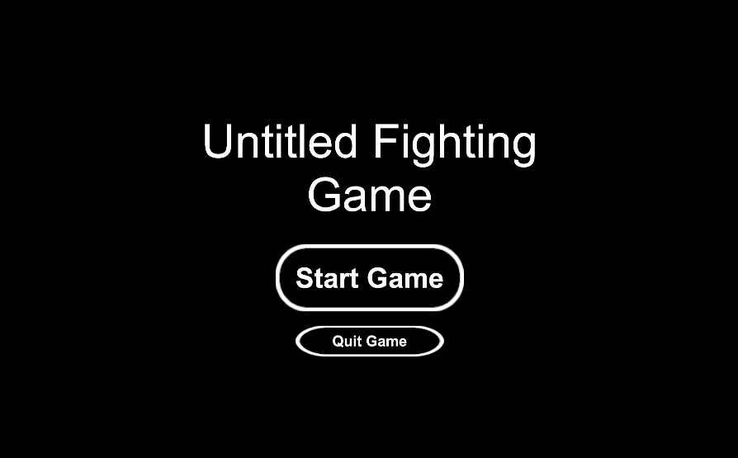

Obrázek 1 – první pohled na Menu

### Příběh a herní prostředí

Hra se odehrává ve fantasy světě, kde hráč ovládá jednu z několika postav, které bojují proti nepřátelům. Každá postava má svůj charakter, statistiky a specifický způsob boje – ačkoliv složitější narativní linka zatím není plně implementována. Herní prostředí je vizuálně stylizované a tvořené jako 2D scéna, která zahrnuje bojiště, hráčovy i nepřátelské postavy a uživatelské rozhraní s tlačítky.

Obsah obrázku Kreslený film, klipart, Animace, snímek obrazovky

Obsah vygenerovaný umělou inteligencí může být nesprávný.

Obrázek 2 – Scena bojiště

### Herní mechaniky

Hlavní herní smyčka se opakuje v cyklu tahů, kde se hráč a protivník pravidelně střídají. Každý z nich má během svého tahu možnost provést pouze jednu akci – typicky útok nebo pohyb. Hráč si konkrétní akci vybírá kliknutím na kartu reprezentující daný útok, například kartu „Stab“, která symbolizuje útok na blízko. Tyto karty jsou zobrazeny jako grafické tlačítka a mají podobu jednoduchých ikon s popisem. AI protivník reaguje na hráčovy tahy podle předem definovaných pravidel. Její chování je řízeno základní logikou, která zohledňuje vzdálenost od hráče a dostupnost útoků – pokud je protivník v dosahu, zaútočí, jinak se pokusí přiblížit.

Mezi konkrétní herní mechaniky patří například systém zásahů a akcí, kde hráč může volit mezi útoky nablízko (melee) a na dálku (range). Každý útok má přitom své specifické vlastnosti, jako je maximální dosah nebo doba čekání mezi jednotlivými použitími (tzv. cooldown). Některé útoky lze chápat jako speciální schopnosti, například magický útok nebo výstřel, které jsou doprovázeny specifickým vizuálním efektem. Tahový systém je řízen pomocí atributu „speed“ (rychlost), který určuje pořadí, ve kterém postavy provádějí své akce, čím vyšší hodnota, tím dříve je postava na tahu. Hra končí ve chvíli, kdy jedna z postav ztratí všechny své životy.

Obsah obrázku snímek obrazovky, kreslené, ilustrace, umění

Obsah vygenerovaný umělou inteligencí může být nesprávný.

Obrázek 3 – karta útoku na dálku

Přestože hra vychází z inspirace karetními mechanikami, skutečný systém náhodného losování a správy balíčku zatím implementován nebyl. Místo toho má každá postava předem definovanou sadu útoků, které jsou reprezentovány jako tlačítka „karty“ na obrazovce. Tyto útoky jsou pevně přiřazeny a hráč mezi nimi vybírá podle situace na bojišti. Tento přístup umožňuje snadnější implementaci a přehlednost, ale zároveň otevírá prostor pro budoucí rozšíření o plnohodnotný karetní systém, ve kterém by hráč skutečně sestavoval balíček a vybíral náhodně tažené karty během hry.[3][4][5][6][7][9][10]

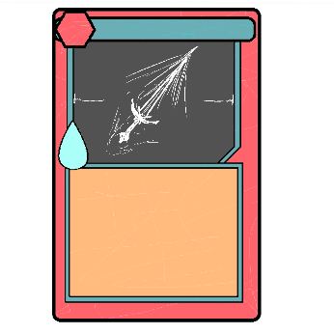

Obrázek 4 – karta utoku zblízka

## Implementace v Unity

Vývoj začal vytvořením 2D projektu v Unity. Byla nastavena hlavní herní scéna, kde probíhá celý boj – bez přechodů mezi více scénami (menu, výběr postavy apod. byly zvažovány, ale nebyly implementovány). UI obsahuje tlačítka pro útoky, informace o životě a statistiky hráče i nepřítele.[1]

### Programování herní logiky v C#

Herní logika byla rozdělena do několika skriptů:

* FighterAction.cs – zajišťuje útoky, pohyb, rotaci a animace hráče a protivníka.

Obsah obrázku text, Písmo, snímek obrazovky, řada/pruh

Obsah vygenerovaný umělou inteligencí může být nesprávný.

Obrázek 5 – co se stane, když zmáčkneme tlačítko útoku na dálku

* FighterStats.cs – uchovává hodnoty jako zdraví, sílu, dosah, rychlost.
* GameController.cs – řídí tahový systém, střídání hráče a AI, inicializaci boje.

Obsah obrázku text, snímek obrazovky, Písmo

Obsah vygenerovaný umělou inteligencí může být nesprávný.

Obrázek 6 – logika na odehrání dalšího kola

* AttackScript.cs – reprezentuje jednotlivé útoky jako prefaby (např. střela).

Každý útok je navržen jako akce se specifickou animací, dosahem a efektem. AI byla zjednodušena: pohybuje se směrem k hráči, a pokud je v dosahu, zaútočí.[2][11]

### Problémy a jejich řešení

Během implementace hry se objevilo několik problémů, které bylo nutné překonat, aby byla zajištěna plynulá hratelnost, správná funkčnost herních mechanik a vyváženost hry. Následující přehled popisuje klíčové problémy, které se v průběhu vývoje objevily, a způsoby, jak byly efektivně vyřešeny:

Problém s vyvážením karet: Jedním z prvních problémů bylo správné nastavení vyváženosti jednotlivých karet. Některé karty byly příliš silné, což narušovalo rovnováhu hry a vedlo k příliš snadným vítězstvím hráče. To mělo za následek snížení strategické hloubky a předvídatelnost herních situací.

**Řešení:**

* Byly upraveny hodnoty u některých karet, aby bylo dosaženo rovnováhy mezi útokem a obranou.
* Například karta **„Magic Missle“** byla oslabena snížením síly z **5 na 4** bodů, což přispělo k větší vyváženosti hry.
* Kromě toho byla zavedena omezení v podobě **nákladů na karty** – silnější karty nyní vyžadují více energie, aby je hráč nemohl používat příliš často.
* Pro některé karty byla přidána nutnost **dobití** před dalším použitím, což přispívá k lepší strategické rovnováze.

Problém s animacemi: V průběhu implementace animací se objevily potíže s tím, že některé animace (zejména u protivníka) se v animačním okně správně přehrávaly, ale během samotné hry nebyly spuštěny. Tento problém byl způsoben nesprávným propojením animačních stavů v Animator Controlleru.

**Řešení:**

* Problém byl identifikován jako nesprávný název animačního stavu. Bylo nutné sjednotit názvy animačních stavů s hodnotami používanými v kódu (animationName).
* Byl přidán bezpečnostní kontrolní mechanismus, který ověřuje, zda animační stav skutečně existuje.
* Problém s neplatným indexem vrstvy byl vyřešen nastavením váhy výchozí vrstvy v Animator Controlleru.[2][3][4][5][6][7][8][9][10][11]

## Grafické prvky a animace

Všechny grafické prvky, včetně postav, karet a pozadí, byly vytvořeny v programu Clip Studio. Každá postava byla navržena s ohledem na její osobnost a schopnosti, aby byla vizuálně zajímavá a snadno rozpoznatelná. Například mág vypadá mysticky a křehce. Karty byly navrženy tak, aby byly jednoduché, ale informativní, s ikonami, které popisuje jejich účinek.[16]

### Animace a vizuální efekty

Pro oživení hry byly vytvořeny jednoduché animace pro pohyby postav a vizuální efekty, jako jsou útoky a obrany. Animace byly vytvořeny v Clip Studio a následně importovány do Unity, kde byly použity ve hře. Například animace útoku mága se skládá z několika snímků, které ukazují, jak bodá holí či používá magii. Vizuální efekty, jako jsou záblesky a výbuchy, byly vytvořeny pomocí částicových systémů v Unity.

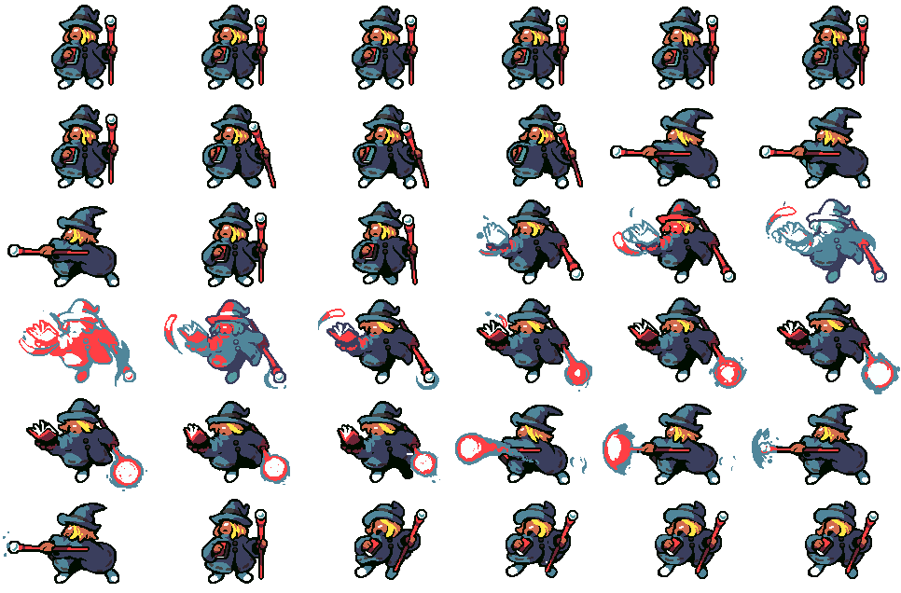

Obrázek 7 – Animace jedné z postav hry

## Testování a ladění hry

Během vývoje bylo provedeno několik iterací testování, aby se zajistilo, že herní mechaniky fungují správně a hra je vyvážená. Testování zahrnovalo hraní hry a sbírání zpětné vazby od spolužáků a učitelů. Na základě této zpětné vazby byly provedeny úpravy, jako je změna síly karet a vylepšení AI.

### Optimalizace a oprava chyb

Po dokončení hlavních herních mechanik byla provedena optimalizace, aby hra běžela plynule na různých zařízeních. Byly také opraveny chyby, jako jsou problémy s kolizemi a chyby v logice hry. Například byla opravena chyba, kdy AI někdy nehrála karty správně, což bylo způsobeno chybou v rozhodovacím algoritmu.

# Závěr

Tato ročníková práce měla za cíl vytvořit funkční prototyp 2D tahové bojové hry v prostředí Unity. Projekt byl úspěšně dokončen a výsledkem je hra, která kombinuje základní strategické prvky s jednoduchým, ale funkčním vizuálním zpracováním. Hráč má možnost ovládat postavu s definovanými schopnostmi a bojovat proti protivníkovi řízenému základní umělou inteligencí. Cílem bylo nejen vytvořit samotnou hru, ale především získat praktické zkušenosti s vývojem her, programováním v C# a prací v Unity.

## Shrnutí výsledků projektu

Během vývoje se podařilo úspěšně implementovat hlavní herní mechaniky jako tahový systém, systém akcí (útok, pohyb), základní AI protivníka a správu statistik postav. Hráč se střídá s protivníkem a v každém tahu může podle pravidel provést určité akce. Každý útok má své vizuální ztvárnění a efekt. Grafické prvky vytvořené v Clip Studio byly importovány do Unity a úspěšně použity ve hře. Hra prošla opakovaným testováním, při kterém byly laděny hodnoty útoků, AI i plynulost hry.

## Hlavní herní mechaniky zahrnují:

Tahový systém ve hře funguje na principu střídání hráče a protivníka, přičemž každý z nich má během svého tahu k dispozici omezený počet pohybů a útoků. Hráč tak musí pečlivě zvažovat, jak akce využije, zda se přiblíží, ustoupí, nebo rovnou zaútočí. Každá postava má přitom dva specifické útoky: jeden určený pro boj zblízka (melee) a druhý pro útok na dálku (range). Tyto útoky se liší nejen dosahem a silou, ale také vizuální animací, která dává každému útoku odlišný charakter. Protivník je řízen jednoduchou umělou inteligencí, která vyhodnocuje vzdálenost mezi sebou a hráčem. Pokud je hráč v dosahu útoku, AI zaútočí; v opačném případě se k němu nejprve přiblíží. Je důležité poznamenat, že koncept karetního balíčku a jeho přizpůsobování nebyl v prototypu implementován, a proto není součástí tohoto shrnutí.

## Reflexe práce

Práce na tomto projektu byla velmi obohacující a zároveň náročná. Mezi hlavní výzvy patřila implementace animací a správné propojení animačních stavů s kódem, ladění interakce mezi hráčem a AI a zajištění rovnováhy mezi útoky. Například ranged útok byl zpočátku příliš silný, a tak došlo ke snížení poškození a zavedení časového omezení mezi použitími.

Významnou kapitolou byl i návrh grafiky. Vytváření postav a animací v Clip Studio vyžadovalo čas a trpělivost, ale výsledek byl vizuálně uspokojivý a funkčně použitelný. Celkově šlo o intenzivní, ale velmi přínosný proces.

## Možnosti dalšího rozšíření hry

Hra má potenciál pro další rozšíření a vylepšení. Mezi možné směry patří:

Přidání více postav a karet: Rozšíření herního obsahu by zvýšilo replayabilitu hry. Například by bylo možné přidat nové postavy s unikátními schopnostmi a karty s novými efekty. Každá nová postava by mohla mít svůj vlastní styl hry, což by přidalo hře větší variabilitu.

Víceúrovňový příběh: Přidání příběhových misí by hře dodalo větší hloubku. Například hráč by mohl procházet různými úrovněmi, každou s jiným protivníkem a výzvami. Příběh by mohl být rozvinut tak, aby hráč postupně odhaloval tajemství fantasy světa.

Vylepšení grafiky a animací: Další práce na vizuální stránce by hru učinila ještě atraktivnější. Například by bylo možné přidat více animací a vizuálních efektů, které by zvýšily celkovou kvalitu hry. Vizuální efekty, jako jsou záblesky, výbuchy a magické efekty, by mohly být vylepšeny pomocí pokročilejších částicových systémů v Unity.

Přidání chytřejšího AI oponenta: Přidání takového AI systému, který se dokáže rozhodovat podle stavu hry, protivníka a sama sebe.

## Závěrečné zhodnocení

Projekt lze hodnotit jako úspěšný. Všechny klíčové cíle byly splněny – hra je funkční, hratelná a přehledná. Vývoj hry mě naučil samostatně řešit problémy, plánovat strukturu projektu a chápat celý proces tvorby digitální hry od návrhu po realizaci. Přestože některé původní plány (např. komplexní karetní systém) nebyly plně realizovány, vznikl základ, na kterém lze v budoucnu stavět.

## Budoucí kroky

V budoucnu bych rád pokračoval v rozvoji této hry a přidal další funkce a obsah. Například bych chtěl implementovat víceúrovňový příběh a propracovanější AI, což by hru učinilo ještě zajímavější pro hráče. Zároveň bych chtěl dále rozvíjet své dovednosti v oblasti vývoje her a designu, abych mohl vytvářet ještě kvalitnější a komplexnější projekty.

## Osobní přínos

Tento projekt mi přinesl nejen technické dovednosti v oblasti Unity, C# a tvorby her, ale také praktické zkušenosti s řízením vlastního vývojového provpo5cesu. Naučil jsem se přemýšlet nad strukturou kódu, testovat a ladit herní funkce a pracovat systematicky. Získané zkušenosti považuji za velmi cenné pro své budoucí studium i profesní dráhu.

# Použitá literatura

1. *Unity Documentation. Online. 2024. Dostupné z:*[*https://docs.unity3d.com/Manual/index.html*](https://docs.unity3d.com/Manual/index.html)*. [cit. 2025-05-22].*
2. *Microsoft*. Online. 2024. Dostupné z: <https://learn.microsoft.com/en-us/dotnet/csharp/>. [cit. 2025-05-22].
3. *Breckeys*. Online. 2024. Dostupné z: <https://www.youtube.com/watch?v=_1pz_ohupPs>. [cit. 2025-05-22].
4. *Blackthornprod*. Online. 2022. Dostupné z: <https://www.youtube.com/watch?v=C5bnWShD6ng&t=1s>. [cit. 2025-05-22].
5. *Sinuous*. Online. 2024. Dostupné z: <https://www.youtube.com/watch?v=j36rIYTvLkI&list=PLK8cTgLAUsQHkfCF73d43jhn185fu5h5c>. [cit. 2025-05-22].
6. *M. S. Farzan*. Online. 2020. Dostupné z: <https://www.youtube.com/watch?v=0-dUB52eEMk&list=PLCbP9KGntfcFbPnUSuQXLKoaJ8MiWBSk6>. [cit. 2025-05-22].
7. *Simple Development*. Online. 2025. Dostupné z: <https://www.youtube.com/watch?v=SHdcs4KgAbU&list=PLVViHaD2_N2-_v3P57PSflM5ue8PF_OOq&index=2>. [cit. 2025-05-22].
8. *Fredyy*. Online. 2024. Dostupné z: <https://www.youtube.com/watch?v=RsOBatApM4Q&list=PLVViHaD2_N2-_v3P57PSflM5ue8PF_OOq&index=7>. [cit. 2025-05-22].
9. *Endocrine Gamedev*. Online. 2024. Dostupné z: <https://www.youtube.com/watch?v=fCZPQavBtBA&list=PLVViHaD2_N2-_v3P57PSflM5ue8PF_OOq&index=11>. [cit. 2025-05-22].
10. *Endocrine Gamedev*. Online. 2024. Dostupné z: <https://www.youtube.com/watch?v=g6baQWesHuo&t=307s>. [cit. 2025-05-22].
11. *Code Monkey*. Online. 2023. Dostupné z: <https://www.youtube.com/watch?v=AmGSEH7QcDg&list=PLVViHaD2_N2-_v3P57PSflM5ue8PF_OOq&index=8>. [cit. 2025-05-22].
12. *Clip Studio*. Online. Unity Documentation. 2025. Dostupné z: <https://help.clip-studio.com/en-us/First_Topic.htm>. [cit. 2025-05-21].
13. *Hearth Stone*. Online. 2014. Dostupné z: <https://hearthstone.blizzard.com/en-us>. [cit. 2025-05-22].
14. *Slay the Spire. Online. 2017. Dostupné z:*[*https://slay-the-spire.fandom.com/wiki/Slay_the_Spire_Wiki*](https://slay-the-spire.fandom.com/wiki/Slay_the_Spire_Wiki)*. [cit. 2025-05-22].*
15. *Gwent the Witcher*. Online. Gwent. 2015. Dostupné z: <https://www.playgwent.com/en/>. [cit. 2025-05-21].
16. *Unity Asset*. Online. Unity Asset Store. 2025. Dostupné z: <https://assetstore.unity.com/publishers/85686?gad_source=1&gad_campaignid=22548410376&gclid=CjwKCAjw87XBBhBIEiwAxP3_AyuZ2Q-OS-7VJKGxh97Yyu_NvLMwnUDnGFugkFQ8m0brx9llCyPBRhoCmt0QAvD_BwE>. [cit. 2025-05-21].

# Seznam obrázků

Obrázek 1 – první pohled na Menu 12

Obrázek 2 – Scena bojiště 12

Obrázek 3 – karta útoku na dálku 13

Obrázek 4 – karta utoku zblízka 13

Obrázek 5 – co se stane, když zmáčkneme tlačítko útoku na dálku 14

Obrázek 6 – logika na odehrání dalšího kola 14

Obrázek 7 – Anime jedné z postav hry 16